Муниципальное бюджетное дошкольное образовательное учреждение
«Детский сад №9»

КОНСПЕКТ
организованной образовательной деятельности
по экспериментированию в старшей группе
«Удивительная соль»

Подготовила и провела: воспитатель
Черных И. Ю.

г. Никольск
2022г.

Цель: расширять знания дошкольников о свойствах соли.
Задачи:
- Познавательное развитие: рассмотреть новые свойства соли, активизировать мыслительные процессы детей, формировать умение устанавливать причинно- следственные связи, развивать интерес к окружающему миру.
- Речевое развитие: закреплять умение подбирать слова антонимы.
- Социально- коммуникативное развитие: развивать эмоциональную отзывчивость при взаимодействии с взрослым, развивать умение высказывать свою точку зрения.
- Художественно- эстетическое развитие: развивать умение использовать нетрадиционную технику рисования- солью.
Оборудование: мольберт с картинками для сказки на магнитах; 1 стол: на каждого пластиковые тарелочки, стакан с теплой водой, кусочек поролона, мешочек с солью, салфетки; 2 стол: воспитателю 2 стеклянных стакана, 2 бумажных стаканчика с водой, 2 сырых яйца, солонка с солью, ложка, детям: на каждого стеклянный стакан с сырым куриным яйцом, бумажный стаканчик с водой; 3 стол: на каждого пластиковая тарелка, солонка с солью, ложка, салфетки, воспитателю: термос со льдом, щипцы; 4 стол: на каждого поднос, солонка с солью, ложка, картонные заготовки, клей- карандаш, салфетки.

Ход деятельности:

Воспитатель: Ребята, что вы любите больше -разгадывать загадки или слушать сказки? Послушайте мою сказку-загадку:
Шли два купца на базар продавать товар. Один нес в мешке соль, а другой- поролоновый матрац. Один кряхтел, потел, все время присаживался отдохнуть. А другой шел налегке, напевая песенку и подгоняя товарища. Вдруг пошел дождь. Обоим купцам стало идти тяжелее. Но они очень спешили попасть на базар. Дождь становился все сильнее и сильнее и перешел в ливень. Товарищи вместе с товаром совсем промокли и побежали. Один бежал все быстрее, а другой постепенно замедлялся. И вот они на месте. Стали купцы выкладывать свой товар на прилавок. Но оказалось, что одному из них и продавать то нечего.
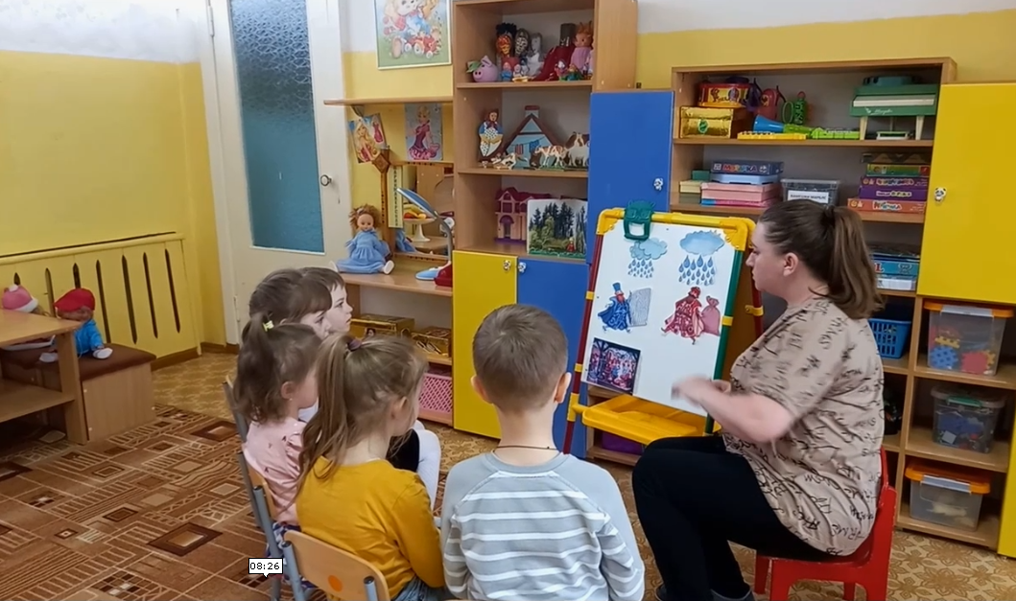
- Как вы думаете, кому из купцов нечего было продать? Почему?(ответы детей)
-Ребята, чтобы выяснить кто прав нужно провести исследование. Предлагаю пройти за столы. У вас на подносах лежат кусочки поролона и мешочки с солью. Что такое поролон? (мнения детей)Поролон- это материал, который состоит из воздуха и разных химических веществ. Как применяют поролон? (губки для мытья посуды, матрацы, набивка мебели, игрушки) А что такое соль? (ответы детей)Соль- незаменимый продукт питания. Она бывает поваренная, йодированная и морская (показ картинок на мольберте)Соль бывает мелкая и крупная. Как вы думаете, важна ли соль в жизни человека? (ответы детей)Недостаток соли плохо влияет на здоровье человека. Много лет назад соли добывали мало, и она была дороже золота. К соли относились уважительно.
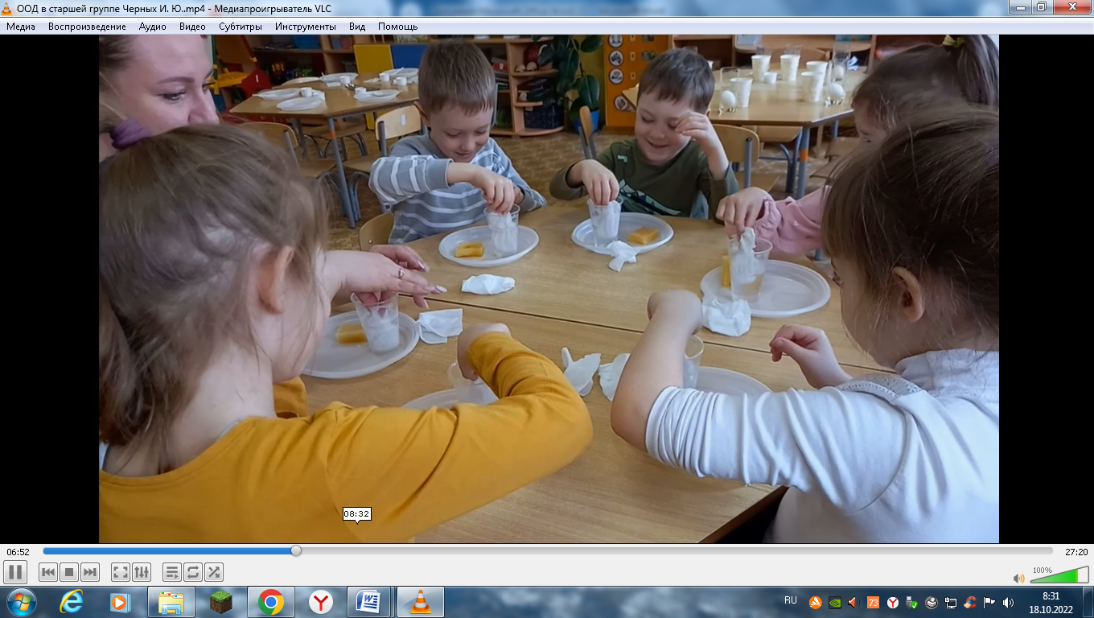
-Возьмите в руки поролон и мешочек с солью. Что легче? Значит какому купцу было идти легче? А теперь намочите поролон водой. Что с ним произошло? (он стал тяжелее). Опустите мешочек в воду. Что произошло с солью? (она растворилась) Значит какому купцу нечего было продавать? Почему?
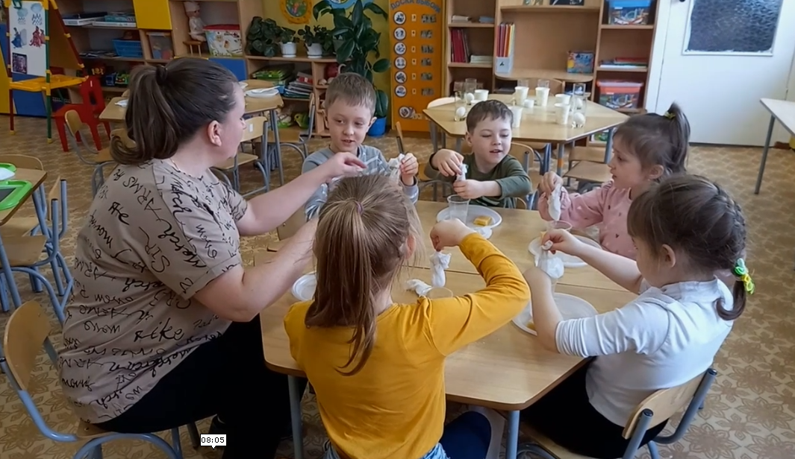
1. Итак, мы выяснили, что соль растворяется в воде.
- Ребята, соль растворилась в воде, значит вода слала какой? (соленой)Где бывает соленая вода? (в море)В каком море самая соленая вода? (В Красном море)Говорят, что в Мертвом море нельзя утонуть. Давайте проверим, так ли это. Передо мной 2 стакана – в одном обычная вода, а в другом соленая, и 2 сырых яйца. Я кладу в стакан с обычной водой яйцо. Что с ним произошло? (оно упало на дно).
Теперь я круто посолю воду во втором стакане. Что произошло с яйцом? (оно осталось на поверхности). Перед вами стеклянные стаканы с яйцом. А в бумажных стаканчиках вода. А у кого какая вода, мы сейчас проверим. Влейте воду из бумажных стаканчиков в стеклянные. Что произошло? (У кого-то яйцо всплыло на поверхность, а у кого- то осталось на дне)У кого из вас в стаканчиках была соленая вода? Как вы узнали? (Если яйцо всплыло, значит вода была соленая).Правду говорят о Мертвом море? В любом море плавать легче, чем в обычной воде, т.к. вода плотнее из-за содержания соли. 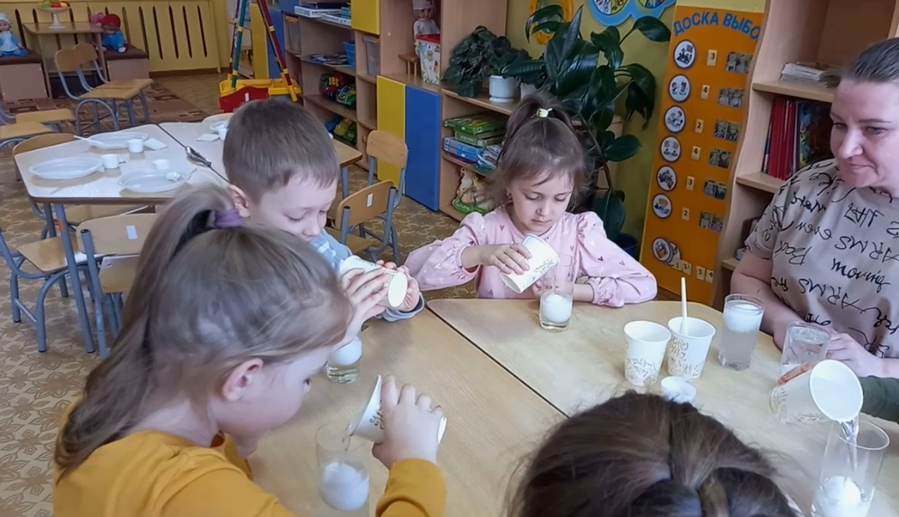

2. Итак, мы выяснили, что сильный соляной раствор выталкивает некоторые предметы на поверхность из-за большой плотности.
- Ребята, как вы думаете, зачем зимой дороги посыпают солью? (ответы детей)Предлагаю проверить. Мы заморозили воду- образовался лед . Один кубик посыпем солью и немного подождем.
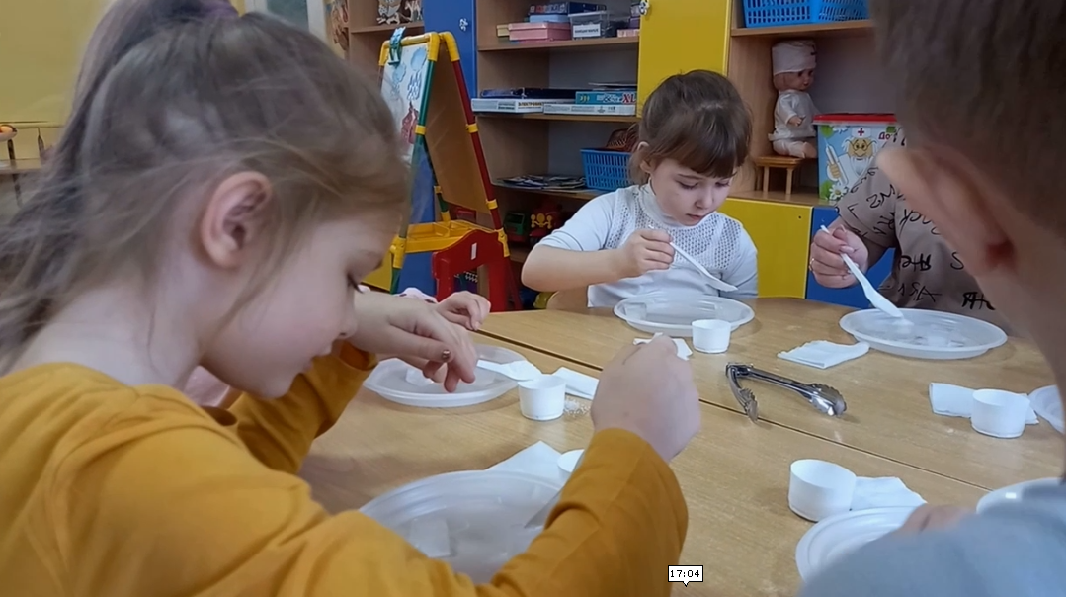
А чтобы нам было не скучно ждать, предлагаю поиграть в игру «Наоборот».
- Чай горячий, а лед? (холодный)
- Губка мягкая, а лед? (твердый)
- Палас шершавый, а лед? (гладкий)
- Кот черный, а лед? (белый)
- Камень прочный, а лед? (хрупкий)
А теперь посмотрим, что произошло с нашими льдинками?? (лед, посыпанный солью начал таять быстрее, на нем образовались дорожки)
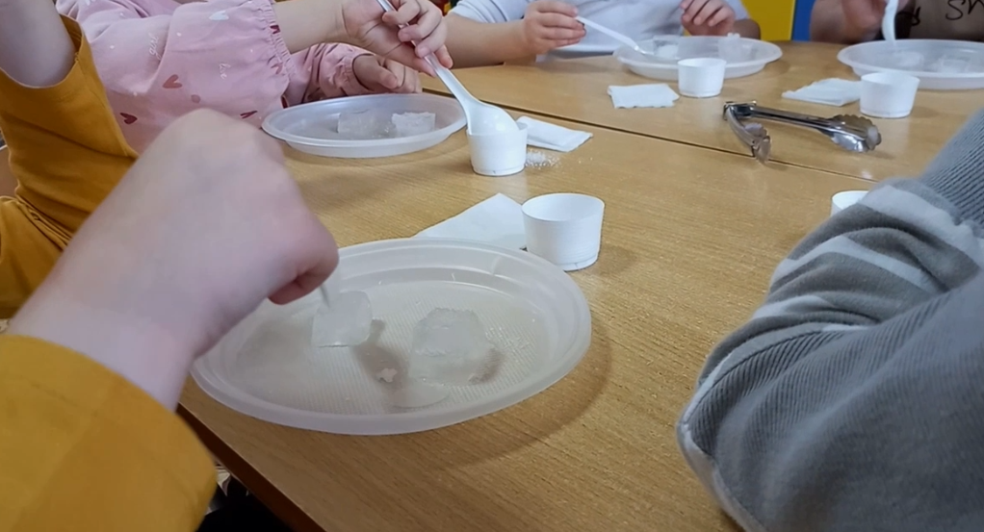

3. Итак, мы выяснили, что соль помогает льду таять быстрее.
-Ребята, а вы знали, что солью можно даже рисовать? Предлагаю проверить. Нарисуем какую-нибудь картинку, используя только клей, а затем обильно посыпем весь рисунок солью. Теперь стряхнем лишнюю соль на поднос. Посмотрите, какое необычное творчество может получиться с помощью соли.
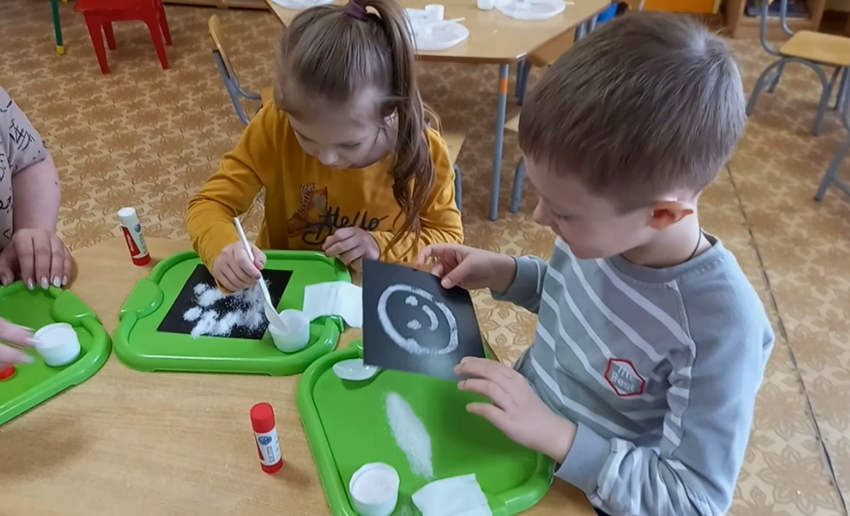
- Что вы узнали сегодня нового о соли? (ответы детей.) Вам понравилось проводить опыты? Было ли вам трудно? Предлагаю подойти к подносам с солью и оценить наше занятие смайликом: если вам было интересно- нарисуйте пальчиком улыбающийся смайлик, если вам было трудно или скучно- смайлик грустный.

